**Relatório técnico - ponto de controle 2**

**Objetivos:**

Neste relatório será escrito o relatório técnico final para os pontos de controle 1 e 2 para a parte eletrônica do projeto integrador 1. A divisão e formatação deste documento deve seguir as orientações abaixo:

1. Qualquer imagem inserida neste documento deve ser identificada **na parte inferior** com a legenda do que se trata **e** deve ser inserida com resolução original na pasta imagens. Formatação **(figura “nome da figura na pasta”: legenda da figura)**

**Ex:**

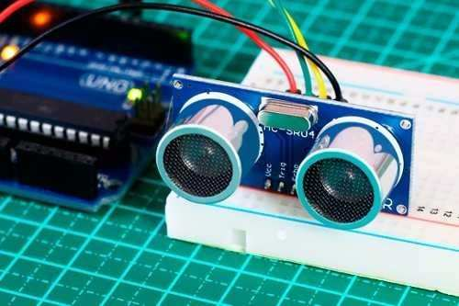

**Figura ex1: sensor ultrasônico hc-sr03**

1. Qualquer tabela inserida neste documento deve ser identificada **na parte superior** com a legenda. Formatar do modo que vc quer que apareça no relatório enviado em latex (colunas, linhas, caracteres especiais).
2. **TODAS** as referências bibliográficas devem ser citadas no texto. A formatação da bibliografia, como é diferente em latex, deve seguir os seguintes parâmetros para evitar atraso na entrega do relatório final.
   1. Qualquer referência bibliográfica antes de ser inserida neste documento deve ser pesquisada no **GOOGLE ACADÊMICOS.** O google possui uma ferramenta em cada uma das referências lá encontradas para **gerar a bibliografia para LATEX/BIBTEX.**
      1. Neste caso copie e cole na região das referências o código e a numeração (identificar onde foi citado no relatório).
   2. Todas as bibliografias devem ser inseridas na seção Bibliografia no seguinte formato:

[1] Tipo de documento (artigo, jornal técnico, internet, …). Autor da referência. Título da referência. Data de criação da referência e demais informações conforme o manda as diretrizes da ABNT. Site onde está localizado a referência. Data de acesso.

4. Formatação de seções e subseções deve ser implementada mas não percam tempo em deixar perfeito, apenas visível para quando for transferido para latex ser feito da forma que os integrantes especificaram.

------------------------------------------------------------------------------------------------

**Integrantes**

(Nome/Matricula)

**Gerentes:**

**Gerente geral: Débora Janini Campos Guedes (15/0008619)**

**Gerente de Aeroespacial e Automotiva: Marcos Paulo M. Costa (15/0139225)**

**Gerente de Eletrônica: Tiago Rodrigues Pereira (16/0072620)**

**Gerente de Energia: Vinícius Alves da Silveira (14/0033041)**

**Demais integrantes:**

**Amanda Vieira Pires (15/0004796)**

**Anderson Sales Pinto (15/0117418)**

**Bruno Alves Ferreira Camargos (15/0120117)**

**Bruno Mota de Souza (14/0058745)**

**Caio Azevedo de Almeida (16/0046211)**

**Davi Alves Bezerra (15/0122837)**

**Felipe Osório de Oliveira (14/0138676)**

**Fernanda Jesus de Souza Alves (14/0019961)**

**Filipe de Souza Freitas (14/0020161)**

**Guilherme dos Santos Ribeiro Sant’Ana (14/0142193)**

**Haroldo Júnio dos Santos (14/0041516)**

**Gustavo Henrique Yabuki Dubas (15/0139403)**

**Igor Flávio de Morais Lima (15/0129939)**

**Jonatas Ribeiro Mangabeiro (14/0169113)**

**Lucas Regis da M. S. (15/0137443)**

**Luis Felipe Vieira Lahar (15/0016263)**

**Marcos Vinicius Lima Raimundo (15/0016956)**

**Margreicy Luise Marinho de Sousa (15/0139403)**

**Matheus Carvalho de Sousa Dias (13/0126284)**

**Mathews Leles Ferreira Santos (14/0047948)**

**Max Henrique Barbosa (16/0047013)**

**Pedro Henrique Brito Checchia (15/0044488)**

**Pedro Lucas Pinheiro de Souza (13/0035581)**

**Roberto Martins de Nóbrega (14/0065547)**

**Victor Correia de Moura (15/0150792)**

**Vinicius Zschitschick de Oliveira (14/0052828)**

**Vitor Carvalho de Almeida (14/0165380)**

**Vitor Falcão Costa (15/0151624)**

**Vitor Rangel de Aquino Silva (17/0064107)**

**Wagner Clemente Coelho Batalha (15/0023740)**

**Resumo**

Este primeiro ponto de controle traz uma introdução teórica a respeito do aparelho de ultrassom para qual fim ele é utilizado e os motivos e as utilidades de realizar esse exame de forma controlada a distância. Ele traz também a ideia inicial de como esse projeto pode ser implementado, traçando os requisitos necessários, a metodologia de trabalho da equipe, mostrando a integração entre as cinco engenharias presentes no projeto, as ferramentas de trabalho e comunicação do grupo, um macro cronograma das etapas do projeto até a sua conclusão, referências de dados coletados como ajuda inicial, o escopo do projeto (EAP) e por fim a solução visualizada pela equipe para o projeto proposto.

**Palavras-chaves:** projeto. ferramentas. cronograma e escopo.

**Abstract**

This first control point brings a theoretical introduction about ultrasound device, for what purpose it is used and the motives and utilities in a controlled manner at distance. It also provides an initial idea of how this project can be implemented, outlining the necessary requirements, a teamwork methodology, showing an integration among the five engineering present in project, such as the group’s work and communication tools, a macro project’s schedule to conclusion, data references collected as initial help, project scope (EAP), and finally the solution viewed by the team for the proposed project.

**Key-words:** project. tools. steps and scope.

Sumário

Gerado automaticamente pelo latex (não se preocupar em editar)

1 Introdução

1.1 ASPECTOS GERAIS

O ultrassom é um som que possui uma frequência superior à que os humanos são capazes de ouvir. Os aparelhos que utilizam o ultrassom são capazes de gerar de 20 kHz a gigahertz, no caso deste estudo o aparelho em foco é o de ultrassonografia ou ecografia. A ultrassonografia é um aparelho de diagnóstico médico que usa o eco de ondas ultrassônicas de alta frequência para visualizar o corpo internamente em tempo real. O diagnóstico que ele oferece é feito por imagens, entretanto essas imagens não são de grande qualidade quando comparadas a de outros aparelhos de diagnóstico, mas a sua grande vantagem é o preço, que é bem mais acessível e também é de rápida execução e não necessita de muito espaço. Essas característica são de extrema importância para o projeto.

1.2 APARELHOS DE ULTRASONOGRAFIA

Existem diversos tipos de aparelhos de ultrassonografia de diversos tamanhos e para diversos fins, mas basicamente eles são formados pelo computador que mostra a imagem e os transdutores. Há diversos tipos de transdutores, o uso de um tipo específico depende de qual local do corpo vai ser examinado, entre esses tipos estão: transdutores curvos, lineares, endocavitários, setoriais, especiais, etc.

1.3 RAZÃO DO PROJETO

Há um grande número de diagnósticos que podem ser feitos através de exame de

ultrassom, entretanto para esse exame é necessário pessoal especializado para realizá-lo no paciente, mas que não estão muito presentes fora de grandes centros urbanos, por esse fato surgiu a ideia do projeto, que quer levar esse exame para locais fora dos grandes centros a fim de atender a população que necessita desse exame, mas que não consegue acesso, pois não possui um profissional capaz de manusear o aparelho. Dessa forma, o projeto é encontrar uma forma, através da telemedicina, capaz de fazer com que o profissional não necessite estar presente na sala com o paciente, mas que possa controlar o exame à distância. Para isso, foi pensado um braço mecânico capaz de segurar o transdutor do aparelho de ecografia e realizar os movimentos desejados pelo profissional, que irá controlar esse braço por meio de um joystick, assim não há a necessidade da presença dele no mesmo local que o paciente.

2 Desenvolvimento

2.1 INTEGRAÇÃO ENTRE AS ENGENHARIAS DA FACULDADE DO GAMA – UnB

Para a realização deste projeto é necessária uma conversa entre as cinco engenharias presentes na Faculdade do Gama da Universidade de Brasília, sendo elas: engenharia aeroespacial, engenharia automotiva, engenharia de energia, engenharia de software e engenharia eletrônica.

A equipe foi separada por cursos, sendo que a área de automotiva e aeroespacial foram unidas por falta de pessoal das áreas para fazer equipes separadas. Essa primeira equipe ficou responsável pelo projeto mecânico e análise estrutural, pelos materiais, pelo acionamento do braço mecânico, pelos sensores, pelos desenhos das peças, pelo monitoramento, pelo projeto de fabricação e pelo controle do transdutor. A equipe de energia ficou responsável por encontrar as melhores fontes energéticas para o projeto, pelos materiais também, pela autonomia e consumo do aparelho e obviamente, a eficiência energética dele.

Já a equipe de software ficou responsável pela modelagem de requisitos gerais do projeto, pelo software embarcado, pela interface de usuário e pela comunicação crítica dos aparelhos em tempo real. E a equipe de eletrônica ficou responsável também pelo acionamento do aparelho, pelos sensores, pelo processamento de sinais, pela eletrônica embarcada, pelo software embarcado também e controlo do transdutor juntamente com a equipe de aeroespacial e automotiva.

A conversa entre todas essas engenharias é de extrema importância, pois elas precisam estar andando juntas para que o projeto possa ser concluído e entregue sem falhas, e para isso testes serão necessários de todas as áreas, para que cada função ocorra como determinado.

2.2 FERRAMENTAS DE TRABALHO E COMUNICAÇÃO

* Comunicação da equipe geral e subequipes: SLACK e WHATSAPP
* Ferramenta KANBAM: TRELLO
* Ferramenta de repositório: GITHUB e GOOGLE DRIVE
* Ferramenta de edição de texto do modelo Latex: TEXMAKER
* Ferramenta CAD: CATIA V5R19

**2.3 METODOLOGIA DE TRABALHO**

**2.3.1 METODOLOGIA GERAL**

A metodologia geral de trabalho de toda equipe ficou decidida como sendo reuniões

dos gerentes de cada área com suas respectivas subequipes a fim de buscar ideias gerais, que depois seriam passadas para todos os gerentes para poderem filtrar as ideias e verem quais ideias conversavam melhor entre si para que fossem discutidas a melhor forma de usá-las no projeto e, dessa forma, os gerentes de cada área passarem as atividades a serem feitas para sua equipe.

Como ferramenta kanbam para a distribuição de atividades foi escolhido o trello, aonde as atividades foram distribuídas para cada um em forma de Sprint, os documentos gerados no trabalho foram para o repositório da turma no Github, epara a comunicação mais formal, direta e recebimentos das atividades do trello foi escolhido o slack e a comunicação mais informal foi o whatsapp, utilizado principalmente para dúvidas rápidas para não tirar o foco da comunicação do slack.

**2.3.2 METODOLOGIA DE CADA ÀREA**

A metodologia de trabalho da área de automotiva e aeroespacial foi determinada entre os membros dessa subequipe do projeto como sendo a divisão em dois grupos, o primeiro responsável pelo desenvolvimento do desenho do braço mecânico na ferramenta CAD e o segundo grupo ficou responsável pela a análise e escolha dos matérias que irão compor o braço.

A subequipe de engenharia de energia do projeto, como conta com quatro membros, ficou definido como metodologia de trabalho entres os membros que cada um ficaria responsável por uma atividades, sendo elas: definição das fontes de energia, definição da autonomia e consumo, definição da eficiência energética e definição dos materiais.

A equipe de engenharia de software utilizou como metodologia, para definir os requisitos, a técnica de Brainstorming e buscou alinhar os requisitos levantados com os definidos pelas outras áreas e atuação do projeto. Após a definição dos requisitos a equipe foi dividida em duplas para buscar diferentes tecnologias que viabilizassem os requisitos definidos e por fim discutir a melhor solução.

A equipe de engenharia eletrônica decidiu trabalhar dividindo os membros da sua subequipe em quatro grupos. O primeiro grupo ficou responsável pelo módulo controlador e os sinais emitidos por ele; o segundo grupo ficou responsável pelo módulo de transmissão e recebimento de dados de movimento e imagem; o terceiro ficou responsável pelo módulo de acoplamento do transdutor selecionado ao braço mecânico e o quarto grupo responsável pelo módulo eletrônico para o braço mecânico.

2.4 REQUISITOS (necessita reescrita total)

2.5 ESTRUTURA ANALÍTICA DO PROJETO (EAP) (Necessita de um texto de explicação - imagens não disponíveis aqui pois já estão no latex)

2.6 CRONOGRAMA (Necessidade de reescrita total)

(Começar a escrita a partir daqui)

2.7. **Controle de motores**

Para o controle dos motores serão utilizadas duas bibliotecas a servo.h e stepper.h. Ambas são nativas à IDE do arduino.

A biblioteca servo.h permite controlar motores servo.Ela suporta até 12 motores em diversas placas arduino e 48 no arduino Mega.Pela quantidade exigida de corrente os motores servo não podem ser diretamente conectados ao arduino.

A biblioteca stepper.h permite controlar motores de passo unipolares e bipolares . Um driver apropriado deve ser utilizado a velocidade pode ser controlada . Também é possível girar o motor umas quantidade de passos desejada.

Esboço de código para servo motores:

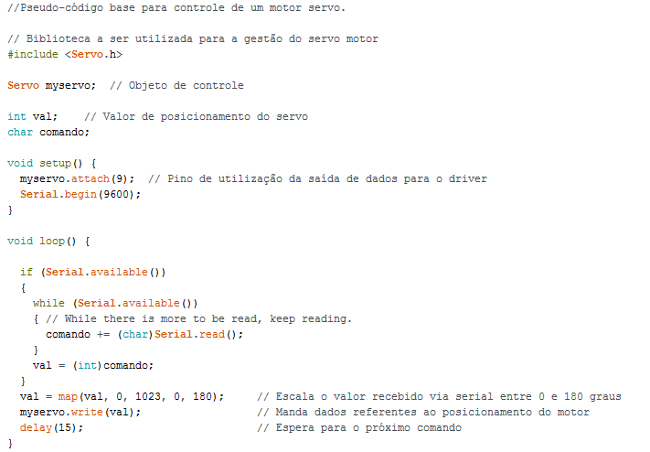

**Figura servo: Esboço código de controle de motores servo**

Esboço de código para motores de passo:

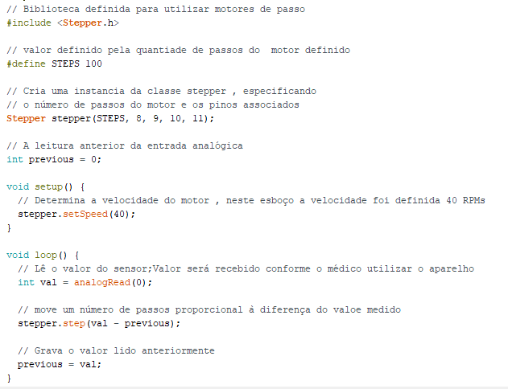

**Figura stepper: Esboço código de controle de motores de passo**

Referências

Ps: Seguir as orientações do começo, sempre citar no texto a referência.